После трагического пожара в городе Кемерово в Центральном районе Санкт-Петербурга прошли масштабные проверки торгово-развлекательных центров, которые были инициированы Генеральной прокуратурой по поручению Президента РФ при участии сотрудников ОНДПР Центрального района УНДПР ГУ МЧС России по Санкт-Петербургу и других надзорных органов, с привлечения специалистов испытательной пожарной лаборатории для проведения инструментального контроля систем автоматической противопожарной защиты на объектах.
В ходе проверок особое внимание уделялось работоспособности систем автоматической противопожарной защиты зданий, а именно автоматической пожарной сигнализации и пожаротушения, системы оповещения и управления эвакуацией при пожаре, системе дымоудаления, внутреннему противопожарному водопроводу. На соответствие требованиям пожарной безопасности также были проверены эвакуационные пути и выходы, наличие и исправность первичных средств пожаротушения. Особое внимания было уделено знаниям ответственных лиц порядка действий в случае возникновения пожара или иной чрезвычайной ситуации. На объектах производился запуск автоматических систем оповещения и управления эвакуацией людей при пожаре и систем противодымной вентиляции, проводились тренировки по действиям в случае возникновения пожара, на которых сотрудники МЧС смогли оценить правильность действий сотрудников торговых центров.

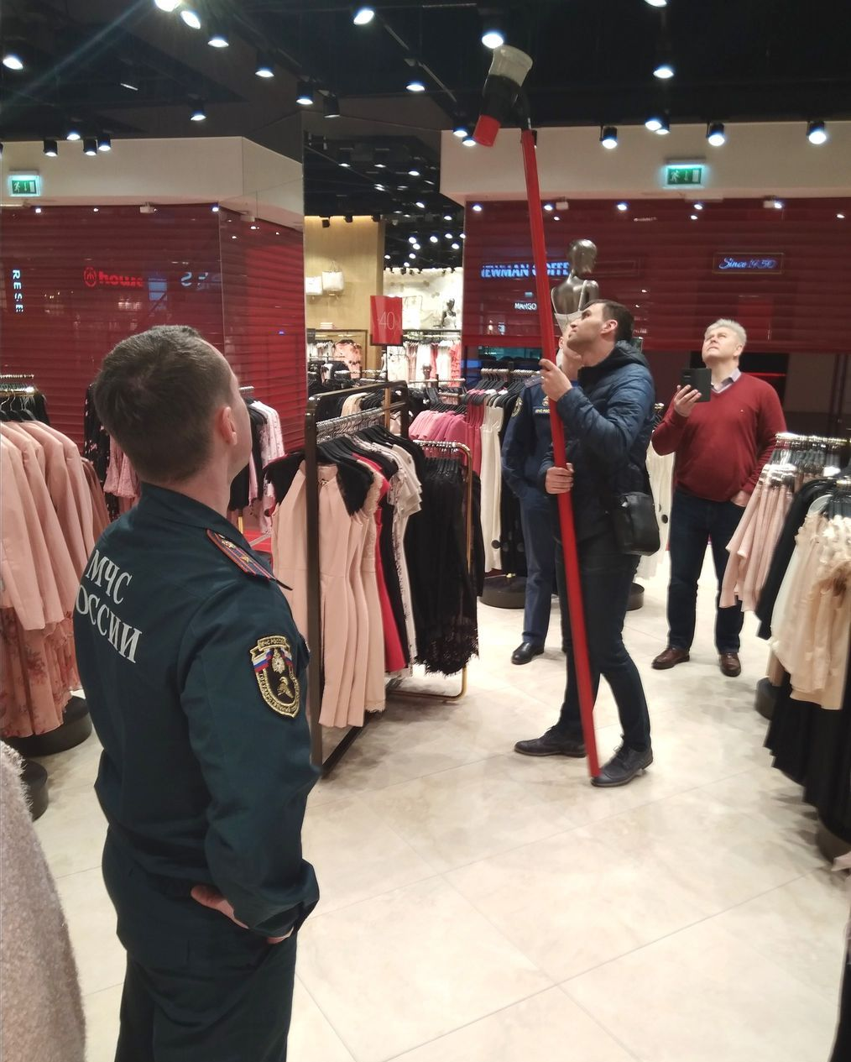

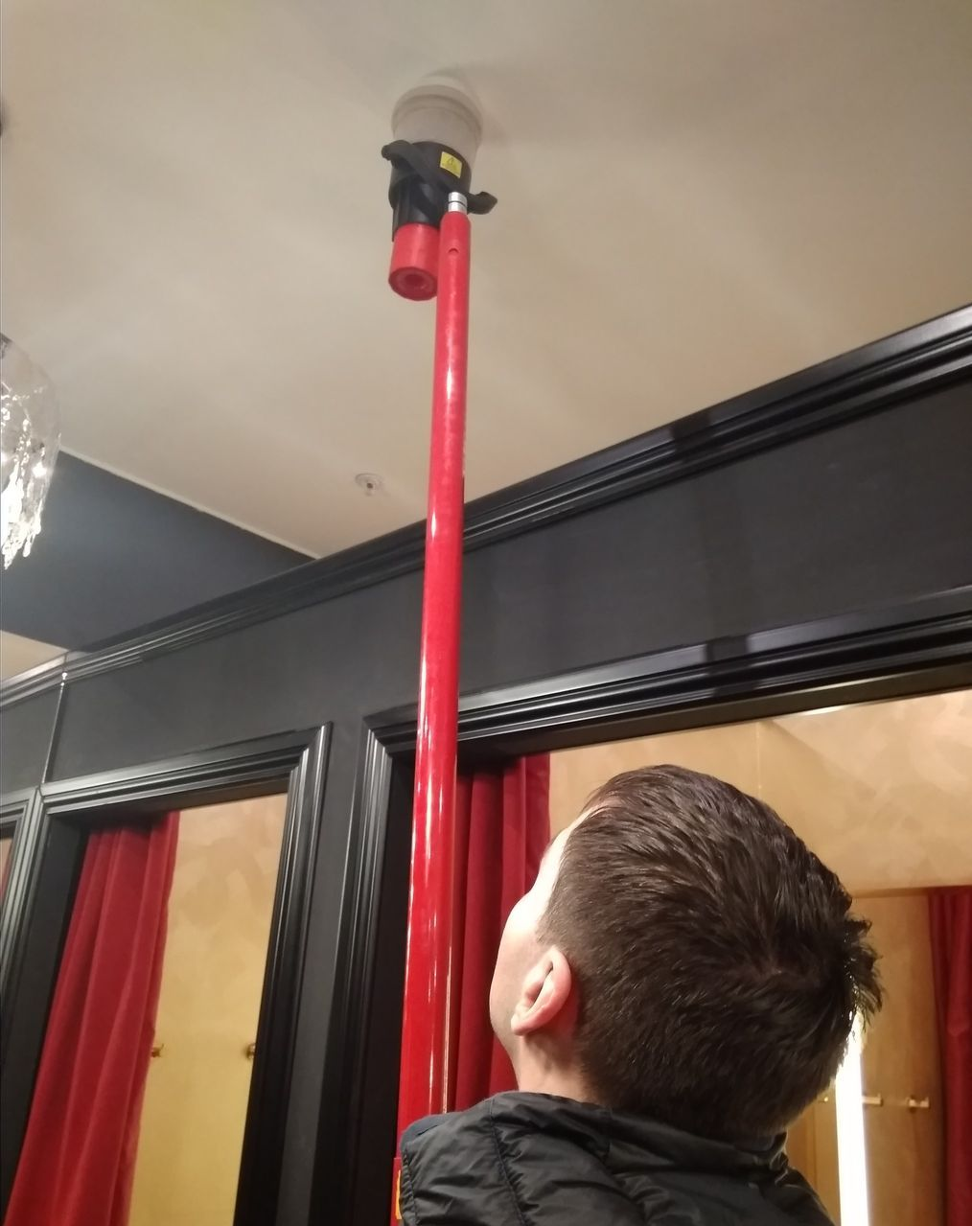

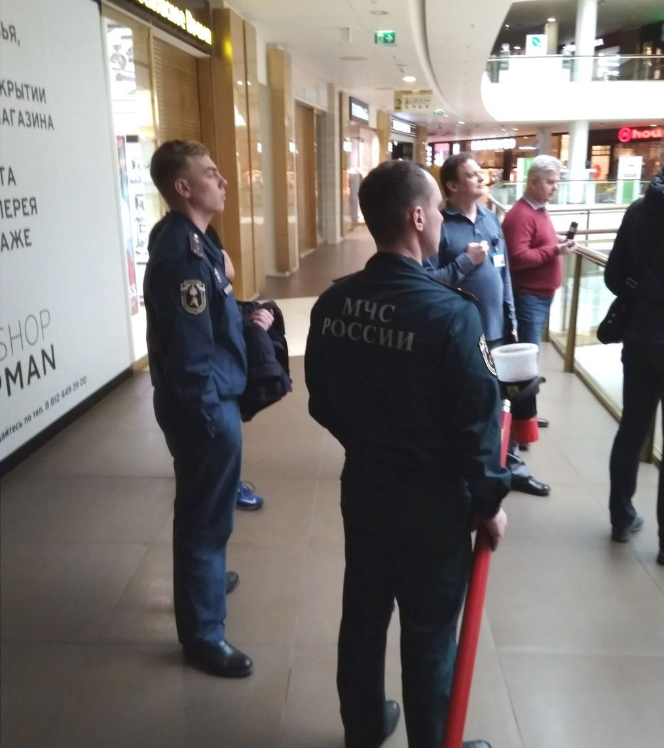

ОНДПР Центрального района
13.04.2018

